SARIKAMIŞ
İLÇE MİLLİ EĞİTİM MÜDÜRLÜĞÜ

TELEFON: 0474 413 60 05

Fahri DURSUN
Şube Müdürü

15.01.2020

SABOTAJLARA KARŞI
“KORUMA PLANI”

GİZLİ
SABOTAJLARA KARŞI “ KORUMA PLANI”
BİLGİLENDİRME NOTLARI;

- HAZIRLANMASINDAKİ AMAÇ ;
- Milli Ekonomiye, Devletin savaş gücüne önemli ölçüde katkısı bulunan, kısmen veya tamamen yıkılmaları, hasara uğratılmaları veya geçici bir süre dahi olsa çalışmadan alıkonulmaları, ülke güvenliği ve ekonomisi ile toplum hayatı bakımından olumsuz etkiler yaratacak tüm kurum ve kuruluşların barışta, olağanüstü hal, sıkıyönetim, seferberlik, savaş ve savaş sonrası hallerde içeriden ve dışarıdan yapılabilecek her türlü sabotaja karşı koruma konusunda alınması gereken tedbirler ile bu tedbirlerin uygulama şekillerini göstermektir.
- HANGİ KURUM ve KURULUŞLAR HAZIRLAR ;
- Sabotajlara Karşı “ Koruma Planı” nı Hangi kurum ve kuruluşun hazırlayacağını İllerde; Vali veya görevlendireceği Vali Muavininin başkanlığında, İl Garnizon Komutanlığı Temsilcisi, İl Cumhuriyet Savcısı, İl Jandarma Alay Komutanı, İl Emniyet Müdürü, İl Sivil Savunma Müdürü ve Mit Temsilcisinden oluşan komisyonca belirlenir.
- KAÇ SURET HAZIRLANIR ;
- Sabotajlara Karşı “ Koruma Planları” İlgili kurum ve kuruluşun bağlı bulunduğu bakanlık var ise 1 adet asıl, 4 adet fotokopi olmak üzere toplam 5 adet, bağlı bulunduğu bakanlık yok ise 1 adet asıl 3 adet fotokopi olmak üzere toplam 4 adet hazırlanır.
- İÇERİĞİ ;
- Koruma Planları ve bunlara ait yazışmalar “GİZLİ” gizlilik derecesi taşıdığından, sayfaların ALT-ÜST orta noktalarına kırmızı renkte “GİZLİ” yazılacaktır.
- Koruma Planına” “ONAY” için İl Komisyonuna aşağıda örneği verilen dilekçe veya üst yazı ile başvurulur.( 2 Suret)
- ONAYLANMASI VE DAĞITIMI ;
- Hazırlayacağınız bu Koruma Planları; Şube Müdürlüğümüz bünyesindeki Sabotaj Önleme Büro Amirliğince İl Komisyonuna sunulur, komisyon uygun gördüğü takdirde Valilik Makamının “ ONAY ” ı ile yürürlüğe konur.
- Hazırlanan Koruma Planları ;
- 1 Sureti ( Asıl ), İl Komisyonu adına Hassas Bölgeler Koruma Şube Müdürlüne,
- 1 Sureti Kurum ve Kuruluşun Bağlı bulunduğu Kaymakamlık Makamına,
- 1 Sureti Kurum ve Kuruluşun Kendisine,
- 1 Sureti Kurum ve Kuruluşun bağlı bulunduğu Polis Merkezi ve Jandarma Karakoluna
- 1 Sureti de var ise Kurum ve Kuruluşun bağlı bulunduğu Bakanlığa gönderilir
* YENİLENMESİ ;
- 88/13543 sayılı Sabotajlara Karşı Korunma Yönetmeliğine göre hazırlanacak “Koruma Planları” yılda en az bir defa gözden geçirilerek güncelleştirilir. Kuruluşta değişiklikler olması veya yeni ilave tedbirlere gerek görülmesi hallerinde bu süre beklenmeksizin plan güncelleştirilir veya yeniden hazırlanır.

KONU: Koruma Planı TARİH :15.01.2019
SAYI: 51594364/750/

KARS EMNİYET MÜDÜRLÜĞÜNE
KORUMA ŞUBE MÜDÜRLÜĞÜNE
KARS

88/13543 sayılı Sabotajlara Karşı Koruma Yönetmeliğine istinaden Erenler Mah. Kemal Mutlu (Belediye) Cad. No:48 Sarıkamış/ KARS adresinde faaliyet gösteren Sarıkamış İlçe Milli Eğitim Müdürlüğü isimli kurum kuruluşumuza ait sabotajlara karşı “KORUMA PLANI” hazırlanarak, onaylanmak üzere yazımız ekinde 3 ( üç ) adet olarak sunulmuştur.
Onayını müteakip iadesini arz ederim.

Fahri DURSUN
Şube Müdürü
E K İ ;
Koruma Planı (3 Adet)

- Sabotajlara Karşı “ Koruma Planı” ile ilgili sorularınız için 0474 413 60 05 numaralı telefonu arayabilirsiniz.
- Sabotaj Planları kurye, posta, kargo ile teslim alınmayıp elden verilmediği takdirde işleme alınmayacaktır

SABOTAJLARA KARŞI KORUMA PLANI DOSYASI FİHRİSTİ

1. KORUNACAK YER HAKKINDA DETAYLI BİLGİLER
2. KURULUŞTA ALINACAK FİZİKİ VE TEKNİK TEDBİRLER
3. KURULUŞTA GİRİŞ VE ÇIKIŞTA UYULMASI GEREKEN ESASLAR
4. KORUMA AMİRİNİN VE YARDIMCISININ KİMLİK BİLGİLERİ
5. KORUMA AMİRİNİN GÖREVLERİNİ BELİRTİR TALİMAT
6. YANGIN TALİMATI VE YANGIN MALZEMELERİNİ GÖSTERİR BELGE
7. EKİPLER (KURTARMA-SÖNDÜRME-İLKYARDIM KORUMA VB)
8. SABOTAJ VUKUUNDA DÜZENLENECEK İLK KAZA VE AYRINTILI KAZA RAPORU
9. SABOTAJ VUKUUNDA HABER VERİLECEK MAKAMLAR VE TELEFONLARI
10. KİMYASAL SİLAHLARA KARŞI ALINACAK TEDBİRLER
11. PSİKOLOJİK DURUMLARA KARŞI ALINACAK TEDBİRLER
12. PERSONEL DURUMUNU GÖSTERİR BELGE
13. BİNANIN ÇEVRE DURUMUNU GÖSTERİR KROKİ( DIŞ KROKİ)
14. BİNANIN İÇ KISMINI GÖSTERİR KROKİ (İÇ KROKİ)

KORUNACAK YER HAKKINDA DETAYLI BİLGİLER

Kurum ve Kuruluşun
Adı :SARIKAMIŞ İLÇE MİLLİ EĞİTİM MÜDÜRLÜĞÜ
Adresi : Erenler Mahallesi Kemal Mutlu(Belediye) Caddesi Numara 48 SARIKAMIŞ/KARS

Telefon Numarası : 0474 413 60 05
Faks Numarası : 0474 413 60 05

Kurum ve Kuruluşun Bağlı Olduğu Bakanlık: MİLLİ EĞİTİM BAKANLIĞI

Planın Yapılış Tarihi : 2020

a. Kuruluşun faaliyet konusu ve kapasitesi : EĞİTİM-ÖĞRETİM HİZMETLERİ

b. Yerleşme Durumu :UZUN SÜRELİ

Yerleşim Yerinin M2 ‘si :700 metrekare
Yerleşim Yerinin civarında bulunan cadde, sokak ve binalar: Mahalle: ERENLER Cadde/Sokak: KEMAL MUTLU(BELEDİYE)

c. Personel Miktarı : 22

SARIKAMIŞ İLÇE MİLLİ EĞİTİM MÜDÜRLÜĞÜ
GÖREVİ | BAYAN | ERKEK
Milli Eğitim Müdürü |  | 1
Şube Müdürü |  | 1
Mebbis Yöneticisi |  | 1
Şef | 2 | 2
Memur |  | 7
Hizmetli |  | 1
İşçi |  | 7
TOPLAM | 2 | 20
GENEL TOPLAM | 22

SABOTAJ PLANINI HAZIRLAYAN KİŞİ;
ADI SOYADI : Ersin AYDIN
TELEFON NUMARASI : 0531 348 54 80

KURULUŞTA ALINACAK FİZİKİ VE TEKNİK TEDBİRLER:

Koruma ve Önleme Tedbirleri:

1 - Hazırlık Bakımından;

- Sabotaj yapmaya elverişli yerler ve bu yerlerde alınan tedbirler nelerden oluşmaktadır?
CEVAP= Binanın tamamı sabotaja uğrayabilir. Kamera sistemi vardır.

2 - Teknik Bakımdan;

- Sabotajlara elverişli yerlerde teknik bakımdan alınan zorunlu tedbirler?
Cevap= Kamera sistemi ve 24 saat
- Teknik koruma grubu teşkilatının kaç kişiden oluştuğu ve bu teşkilatın yapacağı işlere dair bilgiler?
Cevap= 7 kişiden oluşmaktır. İtfayeci, hastabakıcı ve kurtarıcıdan oluşur.
c. Patlayıcı ve yanıcı maddelere karşı alınan tedbirler?
Cevap=eğitim verilmektedir.
d. Yangınlara karşı alınan tedbirler?
Cevap= Yangın söndürme tesisatları ve aletleri mevcuttur.
3 - Koruma Bakımından;

- Fiziki Koruma Grubu personelinin kaç kişi olduğu ve nerelerde görevlendirildikleri?
Cevap=3 Kişiden oluşur bina çevresinde görevlidir.
- Personelin giriş çıkışlarına ayrılan kapılarda alınacak tedbirler, aramaların hangi yerlerde ve nasıl yapılacağı?
Cevap= Bir kapı vardır. Kamera mevcuttur
- Bir tehlike anında kullanılmak üzere ikaz ve alarm sisteminin kurulup kurulmadığı?
Cevap=ikaz ve alarım sistemi mevcut değildir.
- Müessese ve tesisin özelliklerine göre alınması yararlı görülen diğer tedbir ve tertipler?
Cevap= İkaz ve alarm sistemi kurulmalıdır.

KORUMA GRUPLARI VE GÖREVLERİ:
- TEKNİK KORUMA GRUBU :

Bana verilen görev ve sorumluluklarım tarafıma tebliğ edilmiştir.

S.NO | GÖREVLİNİN ADI SOYADI | EKİPTEKİ GÖREVİ | İMZA
1 | CENGİZ ÇAMLI | İTFAİYECİ
2 | ADEM ÜLKER | İTFAİYECİ
3 | GÜVEN BOZKURT | KURTARICI
4 | BAYRAM BABA | KURTARICI
5 | SEVGİ KARATAŞ | HASTABAKICI
6 | HARİKA YILDIRIM | HASTABAKICI

- FİZİKİ KORUMA GRUBU :

Bana verilen görev ve sorumluluklarım tarafıma tebliğ edilmiştir.

S.NO | GÖREVLİNİN ADI SOYADI | EKİPTEKİ GÖREVİ | İMZA
1 | VEYSEL ÇAĞAY | KORUMA EKİBİ
2 | BİLAL GENÇ | KORUMA EKİBİ
3 | YAŞAR SAÇAKLI | KORUMA EKİBİ
4 | NECATİ ÇELİK | KORUMA EKİBİ
5 | RECEP DURSUN | KORUMA EKİBİ

-KURULUŞA GİRİŞ VE ÇIKIŞTA UYULMASI GEREKEN ESASLAR

Ziyaretçilerle, Taşıt araçlarının Kontrolü :

- Ziyaretçilerin hangi günlerde hangi kapıdan girebilecekleri, nerede ziyarette bulunabilecekleri, hüviyetlerinin ve ziyaret sebeplerinin kayıt edileceği bir defterin bulunup bulunmadığı, bu defterin bitiminden itibaren iki yıl süre ile saklanıp saklanmadığı ve ziyaretçilerin ne şekilde kontrol altında tutulduğu ?
Cevap= Ziyaretçi Defteri Tutulmaktadır.
- Özel misafirhane ve lojmanları olan hizmet binalarına gelecek ziyaretçiler veya misafirlerin hüviyetlerinin nasıl tespit edildiği ve muhafaza edildiği?
Cevap=Misafirhane yoktur.
Sabotajların İhbarı ve Yapılacak İşlem :

- Yapılacağı haber alınan veya aniden meydana gelen sabotajların, müessese ve tesis dâhilindeki ilgililere ve üst kademedeki yetkili personele ne şekilde duyurulacağı
Cevap: İletişim araçları
- Sabotaj olaylarından sonra fiziki ve teknik koruma gruplarının yapacağı işler?
Cevap=personele tebliğ edilmiştir.

Diğer Tedbirler :

- Bütün koruma ve korunma tedbirlerinin, denemeler yapılmak suretiyle daima işler halde tutulup tutulmadığı?
Cevap= koruma tedbirleri işler durumdadır.

ONAY

15/01/2020

Fahri DURSUN
Şube Müdürü

KORUMA VE GÜVENLİK AMİRİ VE YARDIMCISI GÖREV TALİMATI :

- Koruma ve Güvenlik Amiri kuruluşu, sabotaj, yangın, hırsızlık, soygun, yağma ve yıkma, zorla işten alıkoyma gibi her çeşit tehdit, tehlike ve tecavüze karşı korumak.

- Görev alanları içinde işlenmiş veya işlenmekte olan suçları derhal genel kolluk kuvvetlerine bildirmekle beraber, genel kolluk kuvvetleri gelinceye kadar sanıkları yakalamak ve gözaltına almak.

- Delilleri muhafaza etmek.

- Genel kolluk kuvvetlerinin işe el koymasından itibaren emrine girerek ona yardımcı olmak.

- Sabotajlara ve saldırılara karşı koruma ve güvenliğin sağlanması için yapılan KORUMA PLANI’ nın uygulanması ve bu amaçla koruma personelinin göreve hazır bulundurulması , sevk ve idare edilmesi, nöbetçi ve devriyelerin çalışma usul ve esaslarının tespit ve kontrolü , genel kolluk kuvvetleri ve seferberlik ya savaş hallerinde avcı teşkilleri ile ilişkilerinin düzenlenmesi ve eğitimlerinde sürekliliğin sağlanması.

- Savunma veya sivil savunma teşkilatına görevlerinin yerine getirilmesinde yardımcı olmak ve koruma hizmetlerinin yürütülmesinde koordinasyon ve işbirliği yapmakla görevlidir.

- Koruma ve güvenlik amirleri bu görevlerini yaparken kuruluşun en büyük amirine veya onun yetkili kıldığı makam sahibine karşı sorumludur.

- Fiziki koruma grubunun diğer personeli ile teknik koruma grubunun eğitimlerinin yaptırılması, bu eğitimlerin programı; personel, zamanlama ve süre faktörü dikkate alınarak, mahalli kolluk kuvvetleri , Savunma ve Sivil Savunma elemanları ile koordine etmek suretiyle yaptırılması Koruma ve Güvenlik Amirinin diğer görevlerindendir.

- Koruma ve güvenlik amiri kurum ve kuruluşta belirlenen Fiziki Koruma Grubu, Teknik Koruma Grubu, Arama Timleri ve Yangın Ekipleri ile tüm personele yılda enaz bir defa görevleriyle ilgili tatbikat yaptırtır.

- Ekipler Koruma Güvenlik Amiri Caner ALTUN emrine girerek verilen emirleri yerine getirirler.
YANGIN TALİMATI VE YANGIN MALZEMELERİNİ GÖSTERİR BELGE
a ) YANGIN EMNİYET TALİMATI

NOT: Müessesede Bulunan Yangın Emniyet Talimatı Aynen Yazılır Ve Yangın Emniyet Talimatının Müessese İçerisinde Gözüken Bir Yerde Asılı Bulunması Sağlanır.

b) YANGIN SÖNDÜRME MALZEMELERİNİ GÖSTERİR ÇİZELGE

S.NO | MALZEMENİN CİNSİ | ADET
3- | 10 Kg.lık CO2 Yangın Söndürme Tüpü | 8
6- | Yangın Hortumu (Ebat Mt.?) | Her katta 20 m
7- | Kazma | X
8- | Kürek | X
9- | Kova | X
10- | Kanca | X
11- | Kum Kovası | X

- Yangın Söndürme Malzemelerinin hangi sıklıkla kontrollerinin yapıldığı bununla ilgili yapılan yazışmalar veya kontrollerini gösteren kontrol formları.
Cevap= Rutin Kontroller yapılmaktadır.

- Yangın hortumlarının yıllık bakımlarının yapılıp yapılmadığı ?
Cevap=İlgili birimler kontrollerini yapmaktadır
KURTARMA EKİBİ
* GÖREVİ: Yangın esnasında yangından kurtarılacak I.Derece ve II.Derecede önem taşıyan evrak ve malzemeleri kurtarmakla yükümlüdür.
* TEBLİĞ: Bana verilen görev ve sorumluluklarım tarafıma tebliğ edilmiştir.

S.NO | GÖREVLİNİN ADI SOYADI | EKİPTEKİ GÖREVİ | İMZA
1 | RECEP DEMİR | EVRAK KURTARMA
2 | YAŞAR SAÇAKLI | EVRAK KURTARMA
3 | OKAN ALADAĞ | EVRAK KURTARMA
4 | NECATİ ÇELİK | EVRAK KURTARMA
6 | ABUBEKİR GÜNDÜZ | EVRAK KURTARMA

KORUMA EKİBİ

* GÖREVİ : Yangın esnasında kurtarılmış olan I.Derece ve II.Derecede önem taşıyan evrak ve malzemeleri korumakla yükümlüdür.
* TEBLİĞ : Bana verilen görev ve sorumluluklarım tarafıma tebliğ edilmiştir.

S.NO | GÖREVLİNİN ADI SOYADI | EKİPTEKİ GÖREVİ | İMZA
1 | ERSİN AYDIN | KURTARILAN EVRAKI KORUMA
2 | VEYSEL ÇAĞAY | KURTARILAN EVRAKI KORUMA
3 | BİLAL GENÇ | KURTARILAN EVRAKI KORUMA
4 | SUDİ ÇELİK | KURTARILAN EVRAKI KORUMA

SÖNDÜRME EKİBİ

* GÖREVİ : Müessesede meydana gelen yangını söndürmekle yükümlüdür.
* TEBLİĞ : Bana verilen görev ve sorumluluklarım tarafıma tebliğ edilmiştir.

S.NO | GÖREVLİNİN ADI SOYADI | EKİPTEKİ GÖREVİ | İMZA
1 | FAHRİ DURSUN | YANGIN SÖNDÜRME
2 | CENGİZ ÇAMLI | YANGIN SÖNDÜRME
3 | ADEM ÜLKER | YANGIN SÖNDÜRME
4 | GÜVEN BOZKURT | YANGIN SÖNDÜRME
5 | BAYRAM BABA | YANGIN SÖNDÜRME

İLKYARDIM EKİBİ

* GÖREVİ: Müessesede meydana gelen yangın esnasında yaralanan personel ve diğer kişilerin ilkyardımını yapmakla yükümlüdür.
* TEBLİĞ: Bana verilen görev ve sorumluluklarım tarafıma tebliğ edilmiştir.

S.NO | GÖREVLİNİN ADI SOYADI | EKİPTEKİ GÖREVİ | İMZA
1 | HARİKA YILDIRIM | İLK YARDIM
2 | SEVGİ KARATAŞ | İLK YARDIM
3 | VEDAT YILDIZ | İLK YARDIM
4 | RECEP DURSUN | İLK YARDIM

8. SABOTAJ VUKUUNDA DÜZENLECEK RAPORLAR;

SABOTAJ VUKUUNDA DÜZENLENECEK RAPOR

1. Sabotajın vukuu bulduğu :

a. Tarih :

b. Yer :

c. Saat :

2.Sabotajın Mahiyeti :

a. Yangın :

b. Tahrip :

c. Psikolojik :

d. Biyolojik ve sair :

3.Sabotajın oluş şekli :

4.Sabotör kimdir? :

a) Yakalandı mı? :

5.Vukua gelen maddi hasar :

6.Personel Zayiatı :

7.Tahmini olarak hasarın ne kadar zamanda giderilecek :
8.Sabotajlara karşı korunma tedbirlerinde görülen aksaklıklar :

9.Koruma amirinin mütalaa ve teklifleri

.....................................................
.....................................................
.....................................................
.....................................................

NOT: Bu rapor olayı müteakip, tanzim edilir ve çok gizli gizlilik derecesi ile ilgili yerlere gönderilir.

SABOTAJ VUKUUNDA DÜZENLENECEK İLK KAZA RAPORU

1.MEYDANA GELEN OLAY

a. Cinsi

b. Yeri (İl, ilçe, semt veya kurumun içinde kaza olan yer)

c. Tarih ve Saat

2.PERSONEL ZAYİAT MİKTARI VE KİMLİĞİ

a. Ayakta Tedavi

b. Hafif Yaralı

c. Ağır Yaralı

d. Ölü

3.HASARA UĞRAYAN BİNA, TESİS, ARAÇ VEYA MALIN HASAR DERECESİ

a. Hafif hasar

b. Ağır hasar

c. Tüm hasar

4.OLAYIN CERYAN TARZI

5.SONUÇ

a. Olay sonunda yapılan işlem

b. Alınan tedbirler

c. Teklifler (Varsa)

6.KAZA HAKKINDA BİLGİ ALINABİLECEK MERCİİ

Tlf. No:

Telex No:

NOT: Olmayan maddeler yazılmadan geçilir.

AYRINTILI KAZA RAPORU

- Kazanın Cinsi |  |  |  |  | - Kazanın Yeri |  |  |  |  |  |  |  | 3- Kazanın Olduğu Tarih
4.Kaza ile Direkt İlgili Personel :

Makam | Adı-Soyadı |  |  |  |  | Sicili |  | Yaşı |  | Görevi |  | Yaralanma Derecesi |  |  |  | Kazadan Sonra Göreve Devam
5.Kaza İle Direkt İlgili Araç Cihaz Malzeme v.s.
Cinsi |  | Ait Olduğu Kurum |  |  |  |  | Hasar Derecesi |  |  |  | Tahmini Tamir Bedeli |  |  |  |  |  | Kazadan Sonra Faaliyet
6.Kazaya Uğrayan Personel veya III.üncü Şahsa Tazminat Verilmesi

7.Kazanın Açıklanması : (Kaza anında meydana gelenler zaman sırasına göre ayrıntılı olarak açıklanır. Mümkünse plan resim vs. eklenir.)

8.Kazanın Nedenleri :
a. Doğrudan Nedenler :
b. Dolaylı Nedenler :
c. Katkıda Bulunan Nedenler :
9.Yapılan İşlemler : (Kaza nedenlerinin her birini ortadan kaldırmak üzere yapılan işler yazılır.)

10.Teklifler : (Gelecekte benzeri kazaların nasıl önlenebileceği hakkındaki görüşler ve yararlı olacağı düşünülen tavsiyeler yazılır.)

11.Kaza İncelemesi Yapanlar :
MAKAM |  |  |  | ADI-SOYADI |  |  |  |  | GÖREVİ |  |  |  |  |  | İNCELEME TARİHİ
12.Raporu Veren :
MAKAM |  |  | ADI-SOYADI |  |  |  |  |  | GÖREVİ |  |  |  |  | TARİH |  |  |  | İMZA

9. SABOTAJ VUKUUNDA HABER VERİLECEK MAKAMLAR VE TELEFONLARI

- İç Kademeler:

MAKAMI | ADI – SOYADI | TELEFON NO
İlçe Milli Eğitim Müdürü | Erdal KARAKURT | GSM: 05323881225
Şube Müdürü | Fahri DURSUN | GSM: 05442868526
Mebbis Yöneticisi | Ersin AYDIN | GSM: 05313485480

- Dış Kademeler:

MAKAMI | TELEFON NO
Sarıkamış İlçe Emniyet Müdürlüğü | 04744134075
Emniyet Müdürlüğü | 155
Garnizon Komutanlığı | 04744138292
İl Jandarma Komutanlığı | 04744134096
İtfaiye | 110
Sarıkamış Su İdaresi başkanlığı | 04744134015
Elektirk arıza | 186
Doğalgaz | 187
En Yakın Özel Hastanenin Adı ve Telefonu | 112
En Yakın Devlet Hastanesi veya Sağlık Ocağının Telefonu | 112

ARAMA TİMLERİ

* TEBLİĞ : Bana verilen görev ve sorumluluklarım tarafıma tebliğ edilmiştir.
S.NO | GÖREVLİNİN ADI SOYADI | EKİPTEKİ GÖREVİ | İMZA
1 | ADEM YILMAZ | ARAMA TİMİ
2 | ŞAHMETTİN GÜVERCİN | ARAMA TİMİ

KİMYASAL MADDELERE KARŞI ALINACAK TEDBİRLER

GENEL :
İşyerinde panik meydana getirmek amacıyla sabotajcılar yiyecek maddelerini su depolarını zehirlemeye teşebbüs edebilirler.
Bu amaçla çeşitli kimyasal maddeler (biyolojik de olabilir) kullanılabilir.
ESASLAR :
- Kimyasal maddelerin genel esasları göz önüne alındığında
- Öldürücü maddeler (canlıları öldürmek veya uzun süren bir hastane tedavisini gerektirecek şekilde ağır yaralar yapmak amacı ile kullanılır.)
- Öldürücü olmayan maddeler (canlıları belli bir süre saf dışı bırakmak amacı ile kullanılır.)
- İsyan bastırıcı maddeler (temas eden canlıları belli bir süre hareketsiz bırakmak için kullanır.)
- Zehirleme özelliği olan kimyasal maddelerin vasıfları açısından
- Kalıcı olmayan kimyasal maddeler (zehirli hallerin tabi parçalama yoluyla veya iklim şartlarına göre birkaç gün içinde kayıp ederler)
- Kalıcı olan kimyasal maddeler (tabi bozulmaları çok yavaş olup bulundukları duruma göre günlerce veya haftalarca zehirleyici özelliklerini devam ettirirler.)
- Kimyasal maddelerin bulaşıcı olması açısından,
- Şahsa yapılacak ilk müdahale
aa. Bulaştıkları maddeleri temizlemek
bb. Kimyasal maddelerin cinsinin tayini için ilgililere durumu acele bildirmek
cc. Kimyasal maddenin cinsini müteakip icap eden tedaviyi yapmak.
2. Kimyasal maddelerin çeşitli özellikler taşıması, farklı reaksiyonlar vermesi konuyu bilmek hususunda özel bir eğitim ve bilgiyi gerekli kılmaktadır. Genel olarak tabip müdahalesine kadar öncelikle kişinin dikkat etmesi gereken hususlar,
aa. Vücudun bulaşmaya maruz kalmış bölgelerindeki kimyasal maddelerin silinmesidir.
bb. Bu işlemi emici özelliği olan pamuk, yün veya benzer maddelerle yapılmalıdır.
cc. Vücudun etkilenen bölgesine hipokloritli ilaç pomadı sürülmelidir.
dd. Sulandırılmış bir kireç solusyonu veya sabunlu su ile de etkilenmiş bölge silinmelidir.
ee. Vücudun kimyasal maddeye bulanmamış bölgeleri örtülmelidir.
ff. Bulaşmış elbiseler çıkarılmalı ve kapalı bir yere konulmalıdır.
gg. Sıvı özelliği olan kimyasal maddelerin bulaştığı elbiseler derhal çıkartılmalıdır.
hh. Tekstillerin zehirli maddeleri emici özelliğinden dolayı ve devamlı zehirli buharlar yayabilecekleri akılda tutulmalıdır.
ıı. Zehirli gaz ihtimaline karşı tedbir alınmalıdır. (ıslak bez vb.)
ii. Vücudun açıkta kalan bölümleri korunmalıdır.
jj. Açıkta bulunan şeylere el sürülmemelidir.
kk. Bölgede bulaşma ihtimali kuvvetli ise bölge rüzgara karşı gidilerek geçilmelidir.
ll. Zehirli bir gaz teneffüs edilmiş ise mutlaka yardım talep edilmelidir.
mm. İlk yardım gelene kadar şahıs kendi temizliğini yapmalıdır.
nn. Kimyasal zehirlenmelerde mutlaka hekim tedavisi altında kalınmalıdır.
d) Zehirli kimyasal maddeler ile yapılacak sabotajlarda korunmada yararlanılacak maddeler ile bazı tıbbi malzemeler aşağıda belirtilmiş olup gerektiğinde tıbbi malzeme hekim kontrolünde olayın mahiyetine göre kullanılması esasa bağlanmalıdır.
- Özel koruyucu elbise ve eldivenler
- Kendi kendine atılabilir atropin ampulleri
- Oksim iğneleri
- Oksim kompremeleri
- Nitrat ampulleri
- Özel temizleme tamponu (fulon toprağı emdirilmiş kumaş)
- Kireç klorürü (kalsiyum hipoklorit)
- Portatif oksijen cihazları
- Dedektör kağıtları
- Artık buhar dedektörleri
- Fizozligmin 2 mg.lık ampuller
- Sodyum nitrat 10 mg., 5 ml.eriğiyle 300mg
- Sodyum tiyosülfat
- Kobalt
- Pomat genel antibiyotikler
e) Kirlenmiş bölgelerin temizlenmesi konusunda müdahalenin vakit geçirilmeden yapılması gereklidir.
f) Herhangi bir kimyasal zehirlenme amaçlı sabotaj tespitinde öncelikle göz önünde bulundurulması gereken hususlar şunlardır ;
- Gözlerin tahribatı ve görüşün bozulması
- Baş ağrıları ve baş dönmesi
- Solumun zorlukları ve burun akması
- Yiyecek ve suda yabancı tat
- Suya acayip damlaların düştüğünün görülmesi
- İnsan ve hayvan cesetlerinin görülmesi,
ilk göz önünde bulundurulması gereken hususlardır.

RADYOAKTİF ÖZELLİĞİ OLAN MADDELER :
Nükleer özelliği olan maddelerin temini, nakli depolanması, muhafazası, korunmaları ile ilgili güvenlik Atom Enerji Komisyonunun özel yönetmeliği dahilinde yürütülecektir.

ENERJİ ÜNİTELERİ :
Yüksek gerilimi olan enerji merkezleri ile hidro elektrik santrallerde alınacak önlemler özel teknik önlemlerdir.

PSİKOLOJİK DURUMLARA KARŞI ALINACAK TEDBİRLER

1- MAKSAT :
Milli Ekonominin ve müessesemizin devamı bakımından kuruluş ve bağlı iş yerlerinde iş düzeninin bozulması ve işleyişinin devamı amacı ile bozguncu eylemlere karşı personelin moralini yüksek tutmak ve personel çatışmasını önlemektir.

2- KAPSAM :
Psikolojik savunma planı ; olağanüstü hal ve savaş hazırlıkları planı içinde olup tesisimiz ve bağlı işyerlerini kapsamaktadır.

3- EĞİTİM :
Müessesenin verimini yüksek tutmak konusunda eğitime verilen önem yanında psikolojik savunma ile ilgili konularda planlanmış olup planlamada aşağıdaki hususlar gözönünde bulundurulmuştur.
A) Eğitimcinin psikolojik savunma konusunda üzerinde duracağı hususlar.
1) Dil faktörü ; Eğitimin yapıldığı müessesenin özellikleri ve personelin genel seviyesi göz önüne alınarak kullanılacak ifadelere dikkat etmesi ve personelin inanç tutumlarının genel istikameti aksine sert tavırlar alınarak karşıt görüşler müsamaha göstermeden savunulmamalıdır.
2) Eğitici, programı uygularken dil kalıpları yanında ses tonu genel olarak kişilik yapısı , süslü konuşması vb. güven sağlayıcı niteliği olan kimselerden seçilmelidir.
3) Eğitimcinin öncelikle personel gruplarının inanç ve tutumlarının yönünü tespit ederken konuya girmeden anlık yargılarına dikkat ederek onların inanç ve tutumlarının istikametini saptayabileceği gibi.

4) Müessesede iş düzenini bozan maksatlı ideolojik saptırmalar mevcut ise kavram kargaşalığı yaratarak personelin inanç ve tutumunda çelişkiler yaratılmak isteniyorsa Eğitimciler kavramları açıklığa kavuşturacak zihinlerinde yaratılmak istenen karışıklıklar önlenmelidir. Bu konuda müessesede ağırlık hangi kavramlar üzerinde toplanıyor ise bunlar saptanmalı uygun açıklayıcı programla düzenlenmelidir.
aa) İş düzenini bozmak isteyenlerin yazılı veya şifai olarak kullandığı sözcüklerin gerçek anlamları personele anlatılmalıdır.
bb) Müessesede düzensizlikler yaratılmasına fırsat vermemek mevcut düzensizlikleri saptayarak giderici tedbirler almak.
cc) Propaganda yolu ile personel arasında karışıklık çıkarmak isteyen kışkırtıcıların propaganda amacı ile kullandıkları sloganların gerisindeki ana amaçları personele açıklığı ile anlatmak.
dd) Müessesede karışıklık çıkarmak isteyen kışkırtıcılara karşı personelin inanç ve tutumlarını değiştirmeye yönelik faaliyetlerini etkisiz kılmak konusunda haksızlıklara meydan vermemek. Ayrıca müessesenin çevresinde ortak değerler yaratmaya yönelik sosyal dayanışma şuurunu oluşturmak ve bölücülüğe fırsat vermemek.
5) Müessesede yapılacak eğitimlerde personelin yasal haklarını açıkça ve doğru şekilde anlatmak.
B) Müessesemizde yapılacak psikolojik savunma ile ilgili eğitimlerde ve planlamalarda dikkat edilecek hususlar şunlardır.
1) Şayet bir telkin mevcut ihtiyaca cevap veriyor ve böyle bir ihtiyacı karşılıyor ise o ihtiyaca cevap vermeyen bir telkinden daha kolay kabullenecektir.
2) Belirsiz açıklık ifade etmeyen durumlarda yapılacak bir telkin açıkça belli bir durumda yapılan bir telkine nazaran daha etkili olacaktır.
3) Bir telkin toplumun veya kişinin kendi inanç sistemine ve görüş açısına uygun ise toplumun veya kişinin görüş açısına uymayan ve ters düşen bir telkinden daha kolay kabul edilecektir.
4) Herhangi bir nesnenin veya olayın algılanması sırasında duruma uygun yeni sıfatlar ekleyebilen bir telkinden daha kolay kabul edilir.

- GERİLMELERİN YARATTIĞI SALDIRGANLIKLAR :
Günlük geçim, iktisadi düzensizlik, kişisel durum, kendini tatmin arzusu vb. ihtiyaçlar içersinde bulunan ve birtakım engeller ile karşılaşan kimseler saldırgan olabileceklerdir. Kışkırtıcının arayacağı ortamda saldırganlığı müsait engellenmiş, tatmin olmamış ihtiyaçları bulunan kimseler olacaktır. Kışkırtıcının amacı uygun telkinler ile bu kimseleri muayyen hedeflere yöneltmek olacaktır ve eylem sonucunda bir propaganda amacı olarak kullanılabilecektir. İş yerlerinde gerilimlere neden olabilecek durumlardan genellikle kaçınılmalıdır. Saldırgan mizaçlı kimseler saptanmalı ve bunların ruh sağlığı ile ilgilenilmeli ve kışkırtıcıların korkusu olmaktan kurtarılmalıdır.

5- İCRA :
a) Müessesemizde psikolojik rahatsızlığı olan, dengesiz personel yoktur.
b) Müessesemizde çalışanların kültür düzeyi yüksektir.
c)Personele yeterli düzeyde ücret verilmekte artırımlar zamanında ve yeterli yapılmaktadır.
d) Personelin moralinin yüksek tutulması için çay, kokteyl, boğaz gezileri ve buna benzer eğlenceler düzenlenmektedir.
e) Zaman zaman personel için yabancı dil, bilgisayar v.b. kurslar açılmaktadır.
f) Personel eğitimi birim müdürü veya sorumluları tarafından sıkça uygulanmakta konferanslar düzenlenmektedir.
g) Çalışma ortamı iyidir. Yemek servis ve diğer sosyal ihtiyaçlar karşılanmaktadır.
h) Güvenlik birimi personeli, takip etmekte olduğu olumsuz olaylara derhal müdahale etmektedir.
I) Dışarıdan kışkırtıcıların sızmaması için kapılarda önlem alınmış olup giriş-çıkışlar kontrol altındadır.
6- PSİKOLOJİK SAVUNMA KONUSUNDA DİKKAT EDİLEBİLECEK DİĞER HUSUSLAR :
a) Personelin sosyal düzensizlikten doğan sorunlarına çözüm getirmek
b) İş yerinin düzenini işler halde tutmak demokrasiye olan güveni sağlayıcı programlar hazırlayarak Avrupa da binlerce işçinin hayatına mal olan bir mücadele dönemi ile alınan işçi haklarının Türkiye de çok kısa bir dönemde yasal yollardan Demokratik düzen içersinde alınmış olduğu görüşünü yaygınlaştırmak
c) Personelin ruh sağlığına yönelik eğitimci programlar hazırlamak ve kişinin engellemelerini azaltıcı yol göstermek
d) Personelin inanç ve tutumlarını olumsuz istikamette gelişmesine fırsat vermeden birlik ve beraberliği sağlayıcı programlar hazırlamak ve tutumlarını olumlu istikamette tutmak.
e) İç politikada personelin siyasi düşüncelerine saygılı olmak ancak ideolojik sapmalara fırsat vermeden birlik ve beraberlik konusunda ortak değerlerde birleşmek yönünden eğitimler programlamak ve tatbik etmek.

7- PSİKOLOJİK SAVUNMA PLANINDA BELİRTİLEN ESASLARIN TAM OLARAK UYGULANMASI HALİNDE :
İş yerinde ortak değerlerin yaratılması, bölücülüğün engellenmesi kavramların gerçek anlamlarını bilmeyen personele anlatılması ve müessesedeki muhtemel olayların nedenleri yerinde ve zamanında açıklıkla sergilenmesi sağlanmalıdır.

16. BİNA, FABRİKA, KAMU KURUM VEYA KURULUŞUNUN ÇEVRE DURUMUNU GÖSTERİR DIŞ KROKİ

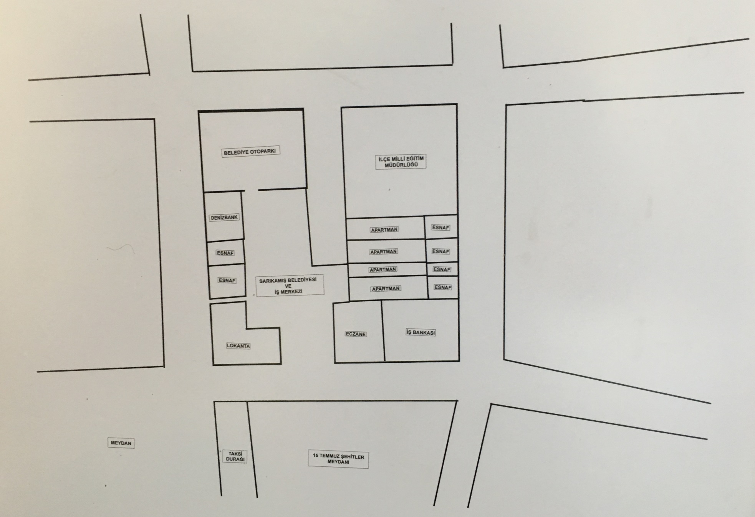

17. BİNA, FABRİKA, KAMU KURUM VEYA KURULUŞUNUN KATLARININ İÇ DURUMUNU GÖSTERİR KROKİ
ZEMİN KAT
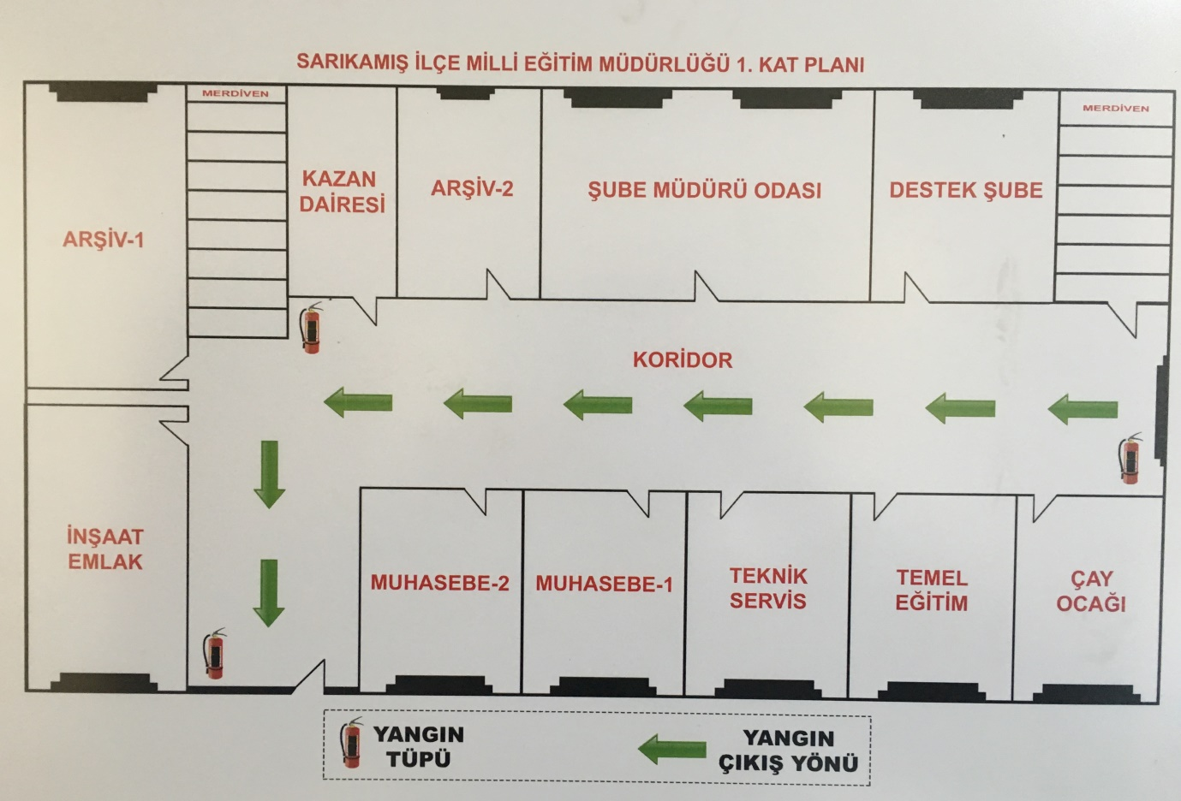

- KAT
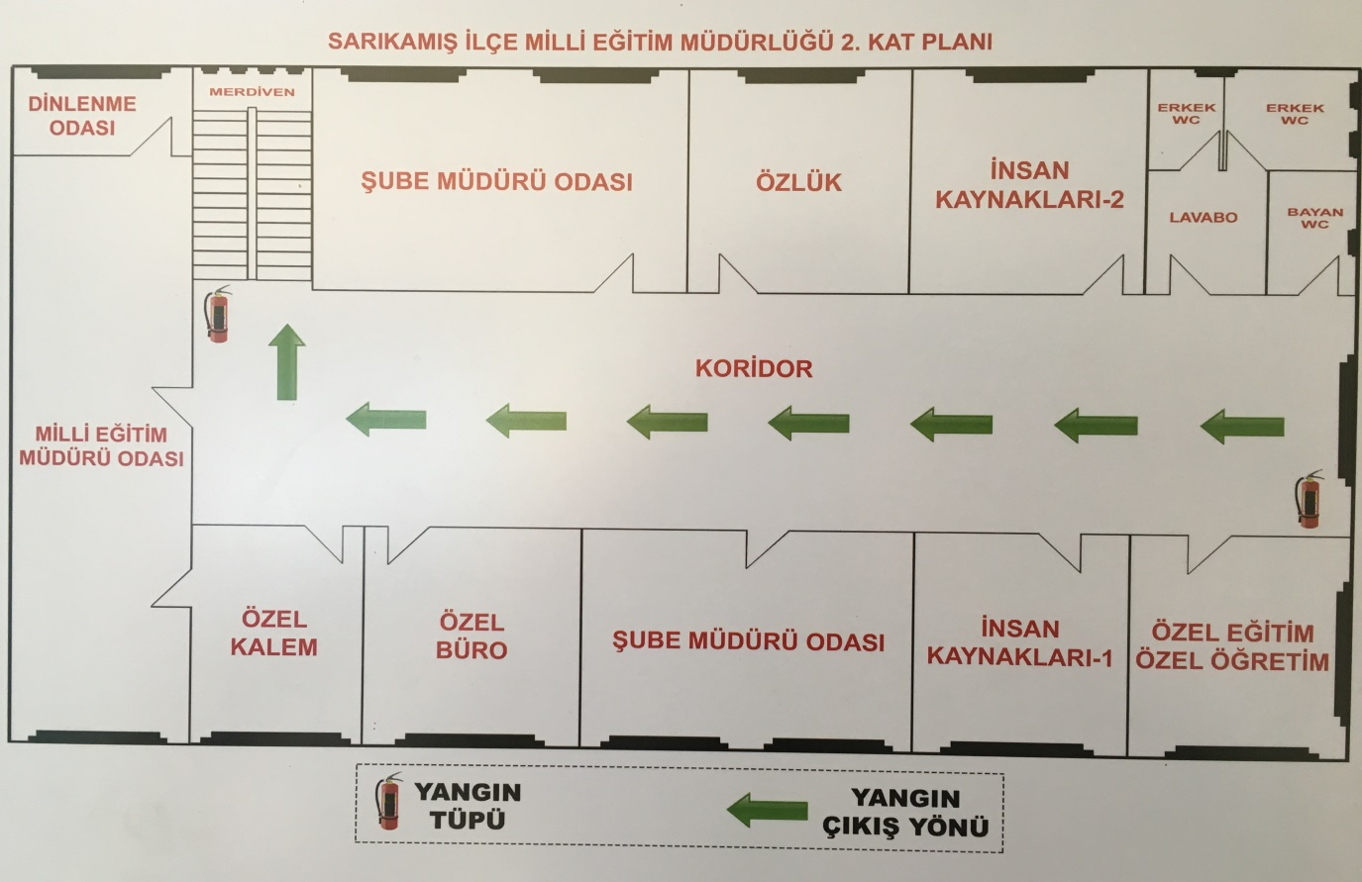

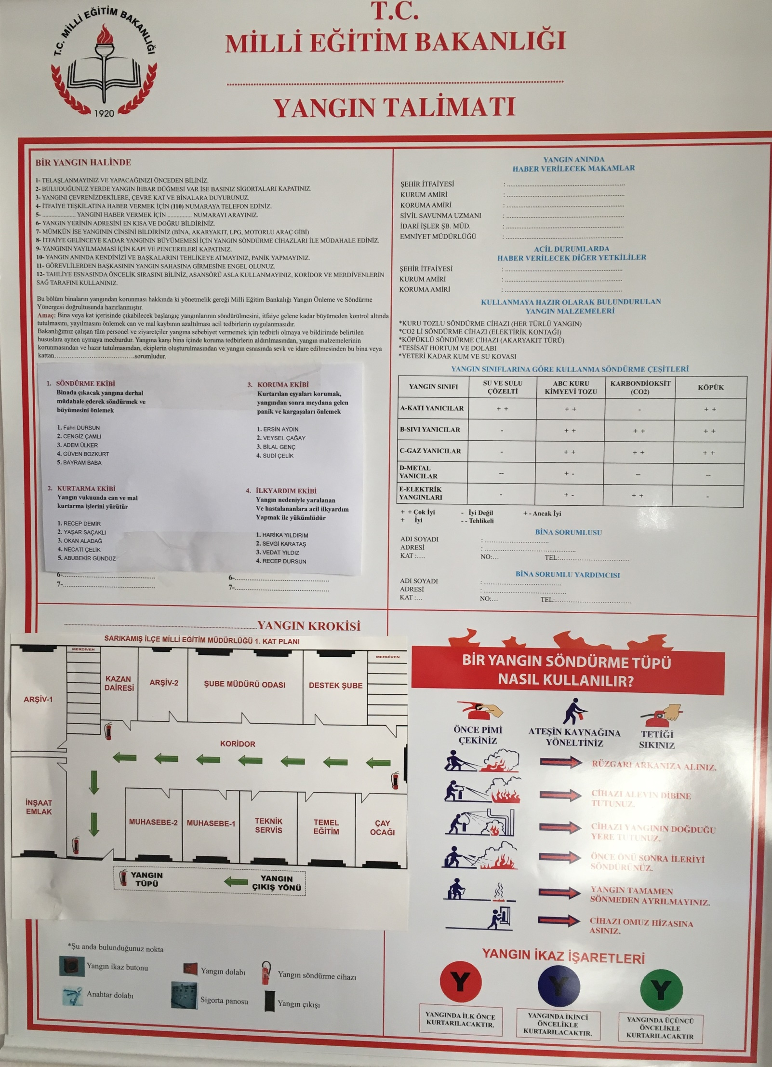
PERSONEL LİSTESİ

S.NO | GÖREVLİNİN ADI SOYADI | TELEFON | ADRES | İMZA
1 | ERDAL KARAKURT
2 | FAHRİ DURSUN
3 | ERSİN AYDIN
4 | ADEM YILMAZ
5 | ŞAHMETTİN GÜVERCİN
6 | CENGİZ ÇAMLI
7 | ADEM ÜLKER
8 | GÜVEN BOZKURT
9 | BAYRAM BABA
10 | VEYSEL ÇAĞAY
11 | BİLAL GENÇ
12 | SUDİ ÇELİK
13 | RECEP DEMİR
14 | YAŞAR SAÇAKLI
15 | OKAN ALADAĞ
16 | NECATİ ÇELİK
17 | ABUBEKİR GÜNDÜZ
18 | HARİKA YILDIRIM
19 | SEVGİ KARATAŞ
20 | VEDAT YILDIZ
21 | RECEP DURSUN

Toplam 21 Sayfadan İbaret olduğu ve Sabotajlara Karşı Koruma Yönetmeliğine uygun olduğu tasdik olunur

ONAY

15.01.2020

Erdal KARAKURT
İlçe Milli Eğitim Müdürü

